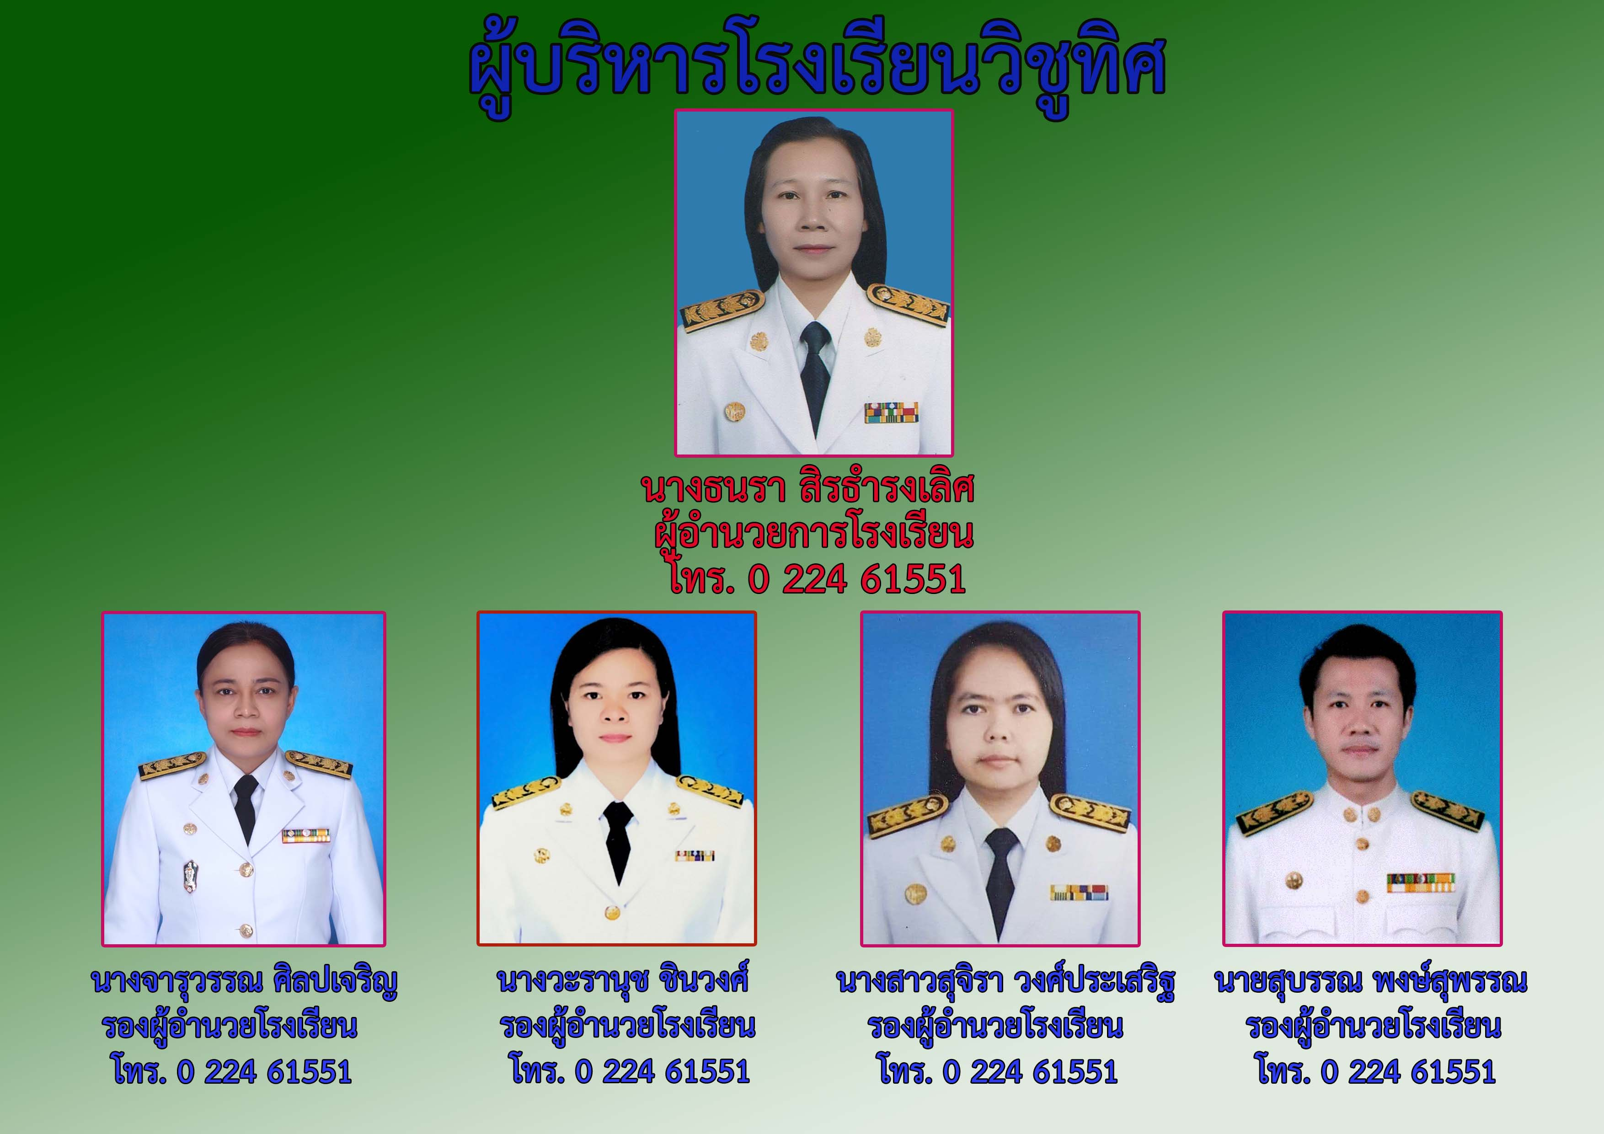

ข้อมูลนักเรียน โรงเรียนวิชูทิศ
ประจำปีงบประมาณ พ.ศ. 2567
สำนักงานเขตดินแดง กรุงเทพมหานคร
ข้อมูล ณ วันที่ 1 เมษายน 2567
ระดับ | ชาย | หญิง | รวม
อนุบาล | 102 | 86 | 188
ประถมศึกษา | 365 | 382 | 747
มัธยมศึกษาตอนต้น | 237 | 207 | 444
มัธยมศึกษาตอนปลาย | 204 | 150 | 354
รวม | 908 | 825 | 1,733

ข้อมูลครู โรงเรียนวิชูทิศ
ประจำปีงบประมาณ พ.ศ. 2567
สำนักงานเขตดินแดง กรุงเทพมหานคร
ข้อมูล ณ วันที่ 1 เมษายน 2567
ครูไทย | ต่ำกว่า ป.ตรี | ป.ตรี | ป.โท | ป.เอก | รวม
ข้าราชการ | - | 47 | 31 | 1 | 79
ข้าราชการสามัญ | 2 |  |  |  | 2
ลูกจ้าง | 15 | - | - | - | 15
รวม | 17 | 47 | 31 | 1 | 96
ครูต่างชาติ | ต่ำกว่า ป.ตรี | ป.ตรี | ป.โท | ป.เอก | รวม
สัญชาติฟิลิปปินส์ | - | 11 | - | - | 11
สัญชาติจีน | - | 1 | - | - | 1
สัญชาติเมียนมาร์ | - | 1 | - | - | 1
สัญชาติไทย | - | 1 | - | - | 1
รวม | 0 | 14 | 0 | 0 | 14
รวม | 17 | 61 | 31 | 1 | 110

ข้อมูลเงินนอกงบประมาณ โรงเรียน วิชูทิศ
ประจำปีงบประมาณ พ.ศ. 2567
สำนักงานเขต ดินแดง กรุงเทพมหานคร..................
ข้อมูล ณ. วันที่ 1 เมษายน 2567 .............
เงินอุดหนุนทั่วไป | รัฐบาล | กทม | รวม | จ่าย | คงเหลือ
การจัดการศึกษา | 8,045,182.00 |  | 8,045,182.00 | 8,045,182.00 | 0.00
อาหารเสริม(นม) | 977,632.50 | 233,738.00 | 1,211,370.50 | 977,632.50 | 233,738.00
อาหารกลางวัน | 1,874,250.00 | 8,723,500.00 | 10,597,750.00 | 3,420,375.00 | 7,177,375.00
อื่นๆ(ถ้ามี)
รวม | 10,897,064.50 | 8,957,238.00 | 19,854,302.50 | 12,443,189.50 | 7,411,113.00
เงินบริจาค | ร้านกาแฟโรงเรียน | บริษัทเอกชน | รวม | จ่าย | คงเหลือ
0.00 | 25,045.31 | 0.00 | 25,045.31 | 0.00 | 25,045.31
รวม | 25,045.31 | 0.00 | 25,045.31 | 0.00 | 25,045.31

